ПРОЕКТ


Администрация
Приозерского муниципального района
Ленинградской области

П О С Т А Н О В Л Е Н И Е

от _____________ года № ____________

Об утверждении муниципальной программы Приозерского муниципального района Ленинградской области «Укрепление общественного здоровья в Приозерском муниципальном районе Ленинградской области» на 2025-2030 годы.

В соответствии с Федеральным законом от 06.10.2003 № 131-ФЗ «Об общих принципах организации местного самоуправления в Российской Федерации», со статьей 179 Бюджетного кодекса Российской Федерации, Уставом Приозерского муниципального района Ленинградской области, в целях реализации регионального проекта «Здоровье для каждого» национального проекта «Продолжительная и активная жизнь», во исполнение региональной программы «Укрепление общественного здоровья», утвержденной постановлением Правительства Ленинградской области от 11.09.2025 г. № 779, в соответствии с Порядком разработки, реализации и оценки эффективности муниципальных программ Приозерского муниципального района Ленинградской области и Приозерского городского поселения Приозерского муниципального района Ленинградской области, утвержденным постановлением администрации Приозерского муниципального района Ленинградской области от 10.11.2021г. № 4008 (в редакции постановления № 3558 от 07.10.2022 г.), и Методическими указаниями по разработке и реализации муниципальных программ Приозерского городского поселения и Приозерского муниципального района Ленинградской области, утвержденными постановлением администрации муниципального образования Приозерский муниципальный район Ленинградской области от 22.11.2021 г. № 4130 (в редакции постановления № 3559 от 07.10.2022г.), администрация Приозерского муниципального района Ленинградской области ПОСТАНОВЛЯЕТ:
- Утвердить муниципальную программу Приозерского муниципального района Ленинградской области «Укрепление общественного здоровья в Приозерском муниципальном районе Ленинградской области» на 2025-2030 годы (Приложение ).
- Опубликовать настоящее постановление на официальном сайте администрации Приозерского муниципального района Ленинградской области в сети Интернет.
- Контроль за исполнением данного постановления возложить на заместителя главы администрации по социальным вопросам и внутренней политике Кириллову И.М.

Глава администрации А.Н. Соклаков

Разослано: дело-2, ОЭПиПД-1, ГБУЗ ЛО -1, отд. ФКСиМП-1, КО-1.

Утверждена
постановлением администрации
Приозерского муниципального
района Ленинградской области
от года №
(Приложение)

Муниципальная программа

Приозерского муниципального района Ленинградской области
«УКРЕПЛЕНИЕ ОБЩЕСТВЕННОГО ЗДОРОВЬЯ В Приозерском муниципальном районе Ленинградской области»
на 2025-2030 годы.

Ответственный исполнитель: Отдел по физической культуре, спорту и молодежной политике администрации Приозерского муниципального района Ленинградской области

Начальник отдела
ФКС и МП
_________________Т.С. Роммель

Приозерский муниципальный район
Ленинградской области
2025 год

Приложение 1
к программе
Таблица 1
ПАСПОРТ
муниципальной программы «Укрепление общественного здоровья
в Приозерском муниципальном районе Ленинградской области»
на 2025 – 2030 годы

Сроки реализации муниципальной программы | 2025 – 2030 г. г.
Ответственный исполнитель муниципальной программы | Отдел по физической культуре, спорту и молодежной политике администрации Приозерского муниципального района
Участники муниципальной программы | Отдел по физической культуре, спорту и молодежной политике администрации Приозерского муниципального района.  Комитет образования администрации Приозерского муниципального района.  Государственное бюджетное учреждение здравоохранения Ленинградской области «Приозерская межрайонная больница».  Отдел записи актов гражданского состояния администрации Приозерского муниципального района.
Цель муниципальной программы | Увеличение доли граждан, ведущих здоровый образ жизни, формирование системы мотивации к ведению здорового образа жизни.
Задачи муниципальной программы | - Формирование среды, способствующей ведению гражданами здорового образа жизни;  - Проведение информационно-коммуникационной кампании по пропаганде здорового образа жизни;  - Организация и проведение работы, направленной на профилактику заболеваний с населением Приозерского муниципального района ГБУЗ ЛО «Приозерская МБ».
Ожидаемые результаты реализации муниципальной программы | Увеличение доли граждан, ведущих здоровый образ жизни:  - в 2025 г. до 10,1%;  - в 2026 г. до 10,6%;  - в 2027 г. до 11,0%;  - в 2028 г. до 11,5%;  - в 2029 г. до 12,2%;  - в 2030 г. до 13,1%.
Финансовое обеспечение муниципальной программы – всего, в том числе по годам реализации | Реализация муниципальной программы не предусматривает источников финансирования. (финансирование отдельных пунктов включено в другие муниципальные программы.
Размер налоговых расходов, направленных на достижение цели программы, - всего, в том числе по годам реализации | Налоговые расходы не предусмотрены.

1. Общая характеристика, основные проблемы и
прогноз развития сферы реализации муниципальной программы

Муниципальная программа «Укрепление общественного здоровья в Приозерском муниципальном районе Ленинградской области» на 2025 – 2030 годы (далее – Программа) разработана на основе паспорта регионального проекта Ленинградской области «Здоровье для каждого» национального проекта «Продолжительная и активная жизнь».
Под здоровым образом жизни понимается образ жизни человека, направленный на сохранение здоровья, профилактику болезней и укрепление человеческого организма в целом. Здоровый образ жизни является основой достижения человеком активного долголетия и полноценного выполнения социальных функций, активного участия в трудовой, общественной,, семейно-бытовой, досуговой формах жизнедеятельности. Актуальность здорового образа жизни вызвана возрастанием и изменением характера нагрузок на организм человека в связи с усложнением общественной жизни, усилением влияния техногенного, экологического, психологического, политического и военного факторов, провоцирующих негативные сдвиги в состоянии здоровья.
Элементами здорового образа жизни являются:
- воспитание с раннего детства здоровых привычек и навыков;
- безопасная и благоприятная для обитания окружающая среда, знания о влиянии неблагоприятных факторов окружающей среды на здоровье;
- отказ от курения, наркотиков и употребления алкоголя;
- здоровое питание (количественно умеренное, соответствующее физиологическим особенностям конкретного человека, употребление качественных продуктов, соблюдение режима питания);
- движение (физически активная жизнь с учетом возрастных и физиологических особенностей человека);
- личная и общественная гигиена (совокупность гигиенических правил, соблюдение и выполнение которых способствует сохранению и креплению здоровья).
Формирование образа жизни, способствующего укреплению здоровья человека, осуществляется на трех уровнях:
- социальном (пропаганда, информационно-просветительская работа);
- инфраструктурном (конкретные условия в основных сферах жизнедеятельности человека (наличие свободного времени, материальных средств), профилактические учреждения, экологический контроль);
- личностном (система ценностных ориентиров человека, стандартизация бытового уклада).
Под пропагандой здорового образа жизни понимается комплекс мероприятий, направленных на популяризацию здорового образа жизни, в том числе просветительские и выездные программы, реклама в средствах массовой информации.

Сведения о показателях (индикаторах) муниципальной программы Приозерского муниципального района и их значениях по годам реализации указаны в приложении 1, таблица 1.
План реализации муниципальной программы указан в приложении 1, таблица 3,
Сведения о порядке сбора информации и методике расчета показателя (индикатора) муниципальной программы указаны в приложении 1, таблица 4.
Информация о взаимосвязи целей, задач, ожидаемых результатов, показателей и структурных элементов муниципальной программы указана в приложении 1, таблица 5.
Ответственное должностное .лицо – начальник отдела по физической культуре, спорту и молодежной политике администрации Приозерского муниципального района.

1.1. Характеристика Приозерского муниципального района
Приозерский район расположен на северо-востоке Ленинградской области, с юга к нему примыкают Всеволожский, а с запада Выборгский районы Ленинградской области, с севера Лахденпохский район Республики Карелия, а с востока территория района омывается водами Ладожского озера.
Главная река района – Вуокса- впадает в Ладожское озеро.
Общая площадь района составляет 3597,03 кв. км.
На территории района находится город Приозерск и 103 населенных пунктов.
Административный центр района – город Приозерск располагается в 142 км от Санкт-Петербурга.
Город Приозерск расположен на железнодорожной и автомобильной магистралью Санкт-Петербург – Сортавала.
В составе Приозерского муниципального района 14 муниципальных образований первого уровня: два городских поселения – Приозерское и Кузнечнинское и двенадцать сельских поселений – Громовское, Запорожское, Красноозерное, Ларионовское, Мельниковское, Мичуринское, Петровское, Плодовское, Раздольевское, Ромашкинское, Севастьяновское и Сосновское.

1.2. Динамика численности населения Приозерского района

Численность населения Приозерского района составляет 56395 человек. Большей частью оно сосредоточено на селе (34630 человек).
Плотность населения в Приозерском муниципальном районе составляет 15,68 чел./км².
С 2021 года в Приозерском муниципальном районе численность населения сократилась на 6,0 %.

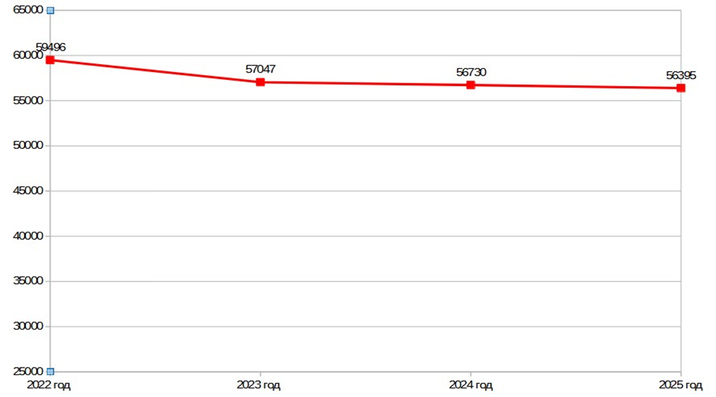

Наименование показателя | 2021 год | 2022 год | 2023 год | 2024 год | 2025 год
Всего чел. | 59903 | 59496 | 57047 | 56730 | 56395
Дети (0-17лет) чел. | 11473 | 10126 | 8789 | 8749 | 8567
Взрослые, чел | 48430 | 49370 | 48258 | 47981 | 47828

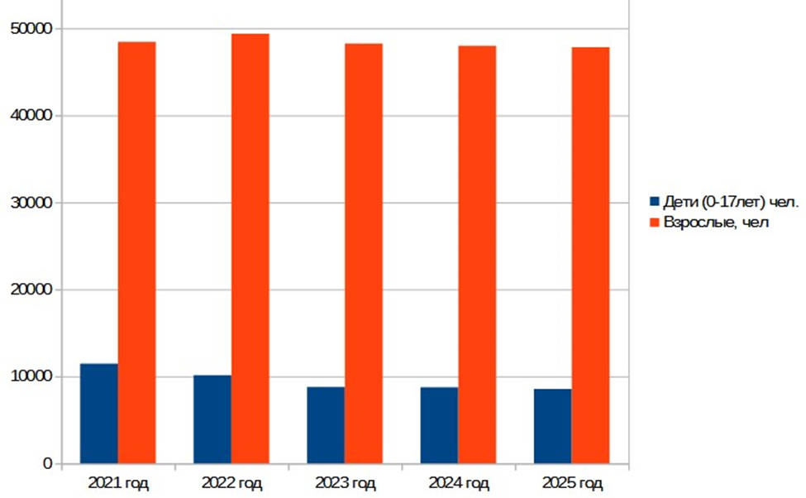

Численность населения трудоспособного возраста в 2024 году не изменилась по сравнению с 2023 г. и составила 54% от общей численности населения. Доля мужского населения — 54% от общей численности населения трудоспособного возраста, доля женского населения — 46 %.
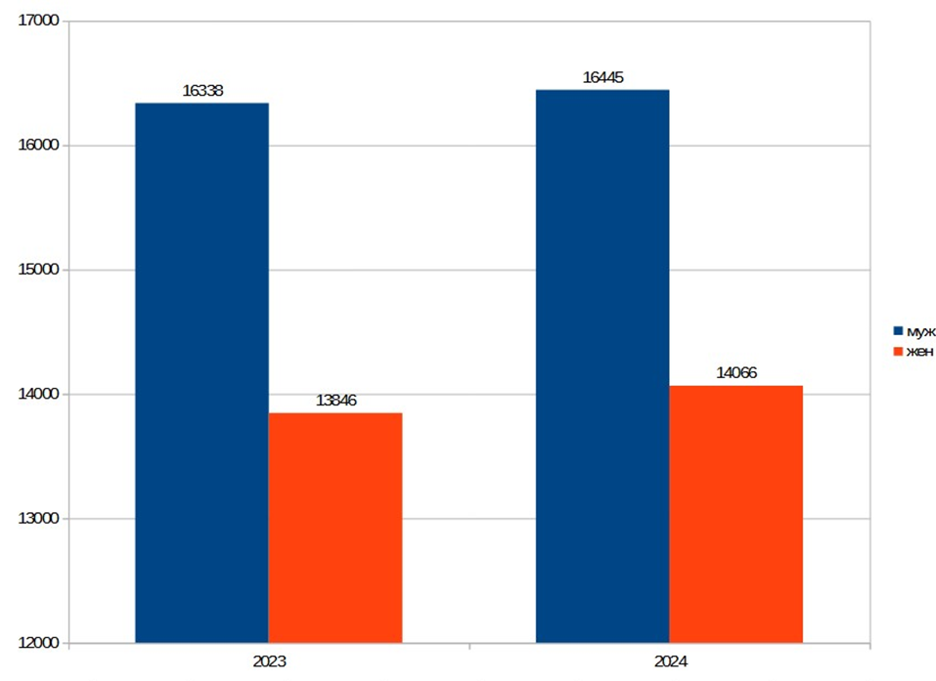

За период 2021-2024 гг. на территории Приозерского района коэффициент рождаемости в расчете на 1000 населения снизился с 0,6 % до 0,4%.
По сравнению с 2021 годом коэффициент общей смертности в 2024 году снизился с плюс 3,7% до плюс 1,5 % на 1000 населения.
Структура смертности по причинам в Приозерском районе характерна и для всей области. Наибольшее количество смертей происходит от болезней системы кровообращения — 25,6% от всех смертей, от новообразований — 16,2%, от болезней органов пищеварения — 11,9%, от внешних причин -12,0 %, от болезней органов дыхания — 10,4%.
По состоянию на 01 января 2025 года доля детского населения (в общей структуре населения) составила 16%, доля взрослого населения 84%.

1.3. Заболеваемость по основным группам заболеваний

1.1. Общая
Классы болезней МКБ-10 | 2023  (на 100.тыс. населения) | 2024  (на 100.тыс. населения) | Темп прироста/убыли
Всего | 145991,2 | 148730,3 | +2739,1
Болезни органов дыхания (включая грипп, ОРВИ | 40945,6 | 31839,3 | -9106,3
Болезни системы кровообращения | 30736,8 | 27410,7 | -3326,1
Болезни органов пищеварения | 15468,4 | 14810,7 | -657,7
Болезни эндокринной системы, расстройства питания, нарушения обмена веществ | 12871,9 | 8825,0 | -4046,9
Злокачественные новообразования | 1926,3 | 2289,3 | +363

1.2. Первичная

Классы болезней МКБ-10 | 2023  (на 100.тыс. населения) | 2024  (на 100.тыс. населения) | Темп прироста/убыли
Всего | 62152,6 | 54803,6 | -7349,0
Болезни органов дыхания (включая грипп, ОРВИ | 36657,9 | 28012,5 | -8645,4
Болезни системы кровообращения | 4617,5 | 4173,2 | -444,3
Болезни органов пищеварения | 4264,9 | 4032,1 | -232,8
Болезни эндокринной системы, расстройства питания, нарушения обмена веществ | 1110,5 | 1362,5 | +252,0
Злокачественные новообразования | 207,0 | 241,1 | +34,1

Рост как общей, так и первичной заболеваемости по некоторым основным классам болезней объясняется широким охватом в 2024 году населения диспансеризацией и профилактическими осмотрами, а также общей онконастороженностью среди медицинского персонала. В рамках диспансеризации и профилактических осмотров было обследовано более 69,1% населения Приозерского района, следствием чего стала более высокой выявляемость случаев первичного сахарного диабета и злокачественных новообразований.

2. Общая характеристика системы здравоохранения Приозерского муниципального района

Организация охраны здоровья в Ленинградской области основывается на функционировании и развитии государственной и частной систем здравоохранения.
Основной объем медицинского обслуживания населения Приозерского района приходится на амбулаторные и стационарные подразделения ГБУЗ ЛО «Приозерская МБ».
В состав амбулаторно-поликлинической службы ГБУЗ ЛО «Приозерская МБ» входят:
- взрослая поликлиника, детская поликлиника, женская консультация, дневной стационар (г. Приозерск);
- Сосновская участковая больница;
-Кузнечненская участковая больница;
- Плодовская врачебная амбулатория;
-Громовская врачебная амбулатория;
-Саперненская врачебная амбулатория;
-Мельниковская врачебная амбулатория;
-Суходольская врачебная амбулатория;
-Мичуринская врачебная амбулатория;
-Запорожская врачебная амбулатория;
- сеть фельдшерско-акушерских пунктов :
- ФАП Севастьяново
- ФАП Починок
- ФАП Коммунары
- ФАП Соловьевка
- ФАП Ромашки
- ФАП 69 км
- ФАП Кривко
- ФАП Петровское
- ФАП Красноозерное
- ФАП Раздолье
- ФАП Снегиревка
- 1 Здравпункт
- 31 отделение оказания медицинской помощи в образовательных учреждениях.

3. Общая характеристика системы профилактической работы с населением, в том числе с молодежью

Работа с молодежью в Приозерском районе осуществляется силами 31 муниципального учреждения культуры (19 Домов культуры и клубов, 15 библиотек, 4 детских школы искусств).
В Приозерском городском поселении создан молодежный центр «ДОМ К-47». Большое внимание уделяется профилактическим мероприятиям, пропагандирующим здоровый образ жизни, оформлению уголков безопасности, включающих в себя просветительскую информацию о различных внешних негативных влияниях на подростка и способах борьбы с ними. В рамках данного направления работы осуществляется взаимодействие со специалистами правопорядка и жизнеобеспечения (организация бесед, лекций, интерактивных мероприятий с подростками, посещающими учреждения культуры, подростковые клубы в течение года). Учреждениями осуществляется мониторинг вовлеченности в досуговую деятельность несовершеннолетних, состоящих на учете в ПДН.

Доступ во все учреждения осуществляется на бесплатной основе. Режим работы обеспечивает возможность пользоваться услугами учреждений в свободное от учебы и занятости время.
В течение года осуществляется участие в ежегодной комплексной операции «Подросток», проводимой в Ленинградской области.
В рамках этапа «Досуг» в целях обеспечения досуга и занятости подростков и молодежи в летний период организуется временная занятость несовершеннолетних.
Важным направлением формирования здорового образа жизни для детей и подростков является вовлечение в регулярные занятия спортом.
В районе имеется 27 спортивных залов, 133 плоскостных сооружения, 25 других спортивных сооружений.
Работает Приозерская спортивная школа «Корела», в которой культивируется 10 видов спорта, где проходят занятия по программам спортивной подготовки для формирования резерва команд Ленинградской области.
На базе муниципального бюджетного учреждения физической культуры работает муниципальный Центр тестирования по выполнению видов испытаний (тестов) Всероссийского физкультурно-спортивного комплекса «Готов к труду и обороне» (ГТО).
В Приозерском муниципальном районе физической культурой и спортом занимается свыше 33 тысяч человек, что составляет 63,4% от общего числа жителей района.
Немаловажную роль в ряду профилактических мероприятий занимает наглядная агитация здорового образа жизни и неприятия асоциального поведения, в том числе и употребление наркотических средств, для этих целей используются уголки здоровья во всех учреждениях культуры и спорта.
В целях привлечения молодежи к занятиям физической культуры и спорта, вовлечению в деятельность клубных формирований, мероприятий культурно-досуговой направленности осуществляется работа по информированию населения о планируемых и проведенных мероприятиях. Задействованы все информационные ресурсы Приозерского района: на сайте администрации Приозерского муниципального района, в социальной сети ВКонтакте в группе отдела по физической культуре, спорту и молодежной политике, на сайтах учреждений и их группах в социальных сетях, на информационных пространствах учреждений, в СМИ.

- Информация о проектах и комплексах процессных мероприятий муниципальной программы

Решение задачи по укреплению общественного здоровья обеспечивается в рамках структурных элементов, а именно:
1. Комплекс процессных мероприятий «Развитие физической культуры и спорта»:
1.1. Мероприятия, направленные на формирование среды, способствующей ведению здорового образа жизни:
- популяризация среди населения проекта «Комфортная городская среда»;
- воспитание среди населения ответственного отношения к окружающей среде.
1.2. Мероприятия, направленные на формирование у населения осознанных потребностей в ведении здорового образа жизни:
- организация информационно-коммуникационной кампании по вопросам формирования здорового образа жизни.
- популяризация и продвижение ВФСК «ГТО» среди разных возрастных категорий населения;
- вовлечение населения в занятия физической культурой и спортом, в т.ч. реализация:
- проекта «Дворовый тренер»;
- проекта «Гимнастика в кармане»
- проекта «Ни минуты не теряя, мы здоровье укрепляем!»;
- проекта «Национальное беговое движение»;
- проекта «Человек идущий»
1.3. Профилактическая работа с населением.

5. Обоснование ресурсного обеспечения муниципальной программы
Реализация муниципальной программы не предусматривает источников финансирования.
Дополнительного материально-технического, кадрового и информационного обеспечения для реализации мероприятий программы не требуется.

Приложение 1
к программе
Таблица 1

Сведения о показателях (индикаторах) муниципальной программы
Приозерского муниципального района
«Укрепление общественного здоровья в Приозерском муниципальном районе Ленинградской области» на 2025-2030 годы и их значениях по годам реализации муниципальной программы

№  п/п | Наименование показателя (индикатора) |  | Единица измерения | Значение показателя
№  п/п |  |  | Единица измерения | 2024 год  (базовый) | 2025 г. | 2026 г. | 2027 г. | 2028 г. | 2029 г. | 2030 г.
1 |  | Снижение показателя общей смертности | Чел/100 тыс. чел. | 18,6 | 18,5 | 18,4 | 18,3 | 18,2 | 18,1 | 18,0
2 |  | Увеличение доли лиц, ведущих здоровый образ жизни | % | 10,0 | 10,1 | 10,6 | 11,0 | 11,5 | 12,2 | 13,1
3 | Количество дворовых мероприятий |  | Ед. | 3 | 3 | 4 | 4 | 5 | 5 | 6
4 | Количество размещенных в СМИ, сети Интернет материалов (статьи, видеоролики, посты и т.д.) |  | Ед. | 10 | 12 | 14 | 16 | 18 | 20 | 22
5 | Количество профилактических мероприятий |  | Ед. | 15 | 16 | 17 | 18 | 19 | 20 | 21
6 | Повышение охвата населения района ежегодными профилактическими осмотрами |  | % | 69,1 | 70,1 | 70,3 | 70,5 | 70,7 | 70,9 | 80,1
7 | Количество участников профилактических мероприятий |  | Ед. | 50 | 60 | 80 | 90 | 100 | 120 | 140

Приложение 1
к программе
Таблица 3

План реализации муниципальной программы Приозерского муниципального района
«Укрепление общественного здоровья
в Приозерском муниципальном районе Ленинградской области» на 2025-2030 годы

Наименование муниципальной программы, основных мероприятий программы | Ответственный исполнитель, соисполнитель, участник | Годы реализации | Оценка расходов (тыс. руб., в ценах соответствующих лет)
 | Ответственный исполнитель, соисполнитель, участник | Годы реализации | Всего |  | местный бюджет |  | областной бюджет |  | федеральный бюджет |  |  | Прочие источники
Муниципальная программа «Укрепление общественного здоровья в Приозерском муниципальном районе Ленинградской области» на 2025-2030 годы | отдел по физической культуре, спорту и молодежной политике, комитет образования | 2025 | 0 |  | 0 |  | 0 |  | 0 |  |  | 0
 |  | 2026 | 0 |  | 0 |  | 0 |  | 0 |  |  | 0
 |  | 2027 | 0 |  | 0 |  | 0 |  | 0 |  |  | 0
 |  | 2028 | 0 |  | 0 |  | 0 |  | 0 |  |  | 0
 |  | 2029 | 0 |  | 0 |  | 0 |  | 0 |  |  | 0
 |  | 2030 | 0 |  | 0 |  | 0 |  | 0 |  |  | 0
Итого по муниципальной программе |  | 2025-2030 | 0 |  | 0 |  | 0 |  | 0 |  |  | 0
Процессная часть
1. Комплекс процессных мероприятий «Развитие физической культуры и спорта» | отдел по физической культуре, спорту и молодежной политике | 2025 | 0 |  | 0 |  | 0 |  | 0 |  |  | 0
 | отдел по физической культуре, спорту и молодежной политике | 2026 | 0 |  | 0 |  | 0 |  | 0 |  |  | 0
 | отдел по физической культуре, спорту и молодежной политике | 2027 | 0 |  | 0 |  | 0 |  | 0 |  |  | 0
 | отдел по физической культуре, спорту и молодежной политике | 2028 | 0 |  | 0 |  | 0 |  | 0 |  |  | 0
 | отдел по физической культуре, спорту и молодежной политике | 2029 | 0 |  | 0 |  | 0 |  | 0 |  |  | 0
 | отдел по физической культуре, спорту и молодежной политике | 2030 | 0 |  | 0 |  | 0 |  | 0 |  |  | 0
Итого по разделу 1: |  | 2025-2030 | 0 |  | 0 |  | 0 |  | 0 |  |  | 0
1.1 Мероприятия, направленные на формирование среды, способствующей ведению здорового образа жизни | отдел по физической культуре, спорту и молодежной политике | 2025 | 0 |  | 0 |  | 0 |  | 0 |  |  | 0
 | отдел по физической культуре, спорту и молодежной политике | 2026 | 0 |  | 0 |  | 0 |  | 0 |  |  | 0
 | отдел по физической культуре, спорту и молодежной политике | 2027 | 0 |  | 0 |  | 0 |  | 0 |  |  | 0
 | отдел по физической культуре, спорту и молодежной политике | 2028 | 0 |  | 0 |  | 0 |  | 0 |  |  | 0
 | отдел по физической культуре, спорту и молодежной политике | 2029 | 0 |  | 0 |  | 0 |  | 0 |  |  | 0
 | отдел по физической культуре, спорту и молодежной политике | 2030 | 0 |  | 0 |  | 0 |  | 0 |  |  | 0
Итого: |  | 2025-2030 | 0 |  | 0 |  | 0 |  | 0 |  |  | 0
1.2. Мероприятия, направленные на формирование у населения осознанных потребностей в ведении здорового образа жизни | комитет образования,  отдел по физической культуре, спорту и молодежной политике | 2025 | 0 |  | 0 |  | 0 |  | 0 |  |  | 0
 |  | 2026 | 0 |  | 0 |  | 0 |  | 0 |  |  | 0
 |  | 2027 | 0 |  | 0 |  | 0 |  | 0 |  |  | 0
 |  | 2028 | 0 |  | 0 |  | 0 |  | 0 |  |  | 0
 |  | 2029 | 0 |  | 0 |  | 0 |  | 0 |  |  | 0
 |  | 2030 | 0 |  | 0 |  | 0 |  | 0 |  |  | 0
Итого: |  | 2025-2030 | 0 |  |  | 0 |  | 0 |  | 0 |  |  | 0
1.3. Профилактическая работа с населением | комитет образования, отдел по физической культуре, спорту и молодежной политике, ГБУЗ «Приозерская МБ» | 2025 | 0 |  | 0 |  | 0 |  | 0 |  |  | 0
1.3. Профилактическая работа с населением |  | 2026 | 0 |  | 0 |  | 0 |  | 0 |  |  | 0
1.3. Профилактическая работа с населением |  | 2027 | 0 |  | 0 |  | 0 |  | 0 |  |  | 0
1.3. Профилактическая работа с населением |  | 2028 | 0 |  | 0 |  | 0 |  | 0 |  |  | 0
1.3. Профилактическая работа с населением |  | 2029 | 0 |  | 0 |  | 0 |  | 0 |  |  | 0
1.3. Профилактическая работа с населением |  | 2030 | 0 |  | 0 |  | 0 |  | 0 |  |  | 0
 |  | 2025-2030 | 0 |  | 0 |  | 0 |  | 0 |  |  | 0

Приложение 1
к программе
Таблица 4.
Сведения
о порядке сбора информации и методике расчета показателя
(индикатора) муниципальной программы «Укрепление общественного здоровья в Приозерском муниципальном районе Ленинградской области» на 2025-2030 годы и их значениях

№  п/п | Наименование показателя (индикатора) | Ед.  измер. | Определение показателя⁴ | Временные характеристики⁵ | Алгоритм формирования (формула) показателя и методические пояснения⁶ | Срок предоставления отчетности | Ответственный за сбор данных по показателю | Реквизиты акта
1 | 2 | 3 | 4 | 5 | 6 | 7 | 8 | 9
1 | Показатель (индикатор)  Снижение показателя общей смертности | Чел/100 тыс. чел. | Характеризует снижение общей смертности | Ежегодно за отчетный период | - | 25 февраля | ГБУЗ ЛО «Приозерская МБ»
2 | Показатель (индикатор) Увеличение доли лиц, ведущих здоровый образ жизни | % | Характеризует повышение количества населения, ведущего здоровый образ жизни | Ежегодно за отчетный период | Чн/ Чо х 100%, где Чн – число населения, занимающихся физической культурой и спортом в отчетном периоде, Чо – общее число населения | 15 января | Отдел по ФКС и МП администрации района
3 | Показатель (индикатор) Количество дворовых мероприятий | Ед. | Характеризует привлечение внимания граждан к состоянию дворовых территорий, способствует популяризации реализуемого проекта «Комфортная городская среда» | Ежегодно, за отчетный период | Количественный показатель | 15 января | Отдел по ФКС и МП администрации района
4 | Показатель (индикатор) Количество размещенных в СМИ, сети Интернет материалов (статьи, видеоролики, посты и т.д.) | Ед. | Характеризует интенсивность информационно-коммуникационной кампании по вопросам внедрения здорового образа жизни | Ежегодно, за отчетный период | Количественный показатель | 15 января | Отдел по ФКС и МП администрации района
5 | Показатель (индикатор) Количество профилактических мероприятий | Ед. | Характеризует интенсивность проведения профилактических мероприятий | Ежегодно за отчетный период | Количественный показатель | 25 января | Отдел по ФКС и МП администрации района,  ГБУЗ ЛО «Приозерская МБ»
6 | Показатель (индикатор) Повышение охвата населения района ежегодными профилактическими осмотрами | % | Характеризует охват населения профилактическими медицинскими осмотрами | Ежегодно за отчетный период | Чо/ Чн х 100%, где Чо – число охваченных ежегодными профилактическими осмотрами в отчетном периоде, Чн – число населения Приозерского района | 25 февраля | ГБУЗ ЛО «Приозерская МБ»
7 | Показатель (индикатор) Количество участников профилактических мероприятий | Чел. | Характеризует вовлеченность граждан в мероприятия профилактического характера | Ежегодно за отчетный период | Количественный показатель | 25 февраля | Отдел по ФКС и МП администрации района,  ГБУЗ ЛО «Приозерская МБ»

Приложение 1
к программе
Таблица 5
Информация о взаимосвязи целей, задач, ожидаемых результатов, показателей
и структурных элементов муниципальной программы

Задача муниципальной программы | Ожидаемый результат муниципальной программы | Структурный элемент муниципальной программы | Показатель муниципальной программы
Цель муниципальной программы: Увеличение доли граждан, ведущих здоровый образ жизни, формирование системы мотивации к ведению здорового образа жизни
1 | 2 | 3 | 4
Задача 1: Формирование среды, способствующей ведению гражданами здорового образа жизни. | Увеличение доли граждан, ведущих здоровый образ жизни до 13,1% к 2030 году | Комплекс процессных мероприятий «Развитие физической культуры и спорта» | Увеличение доли лиц, ведущих здоровый образ жизни.
Задача 2: Проведение информационно-коммуникационной кампании по пропаганде здорового образа жизни | Снижение распространенности поведенческих факторов риска (вредных привычек); | Комплекс процессных мероприятий «Развитие физической культуры и спорта» | Количество размещенных в СМИ, сети Интернет материалов (статьи, видеоролики, посты и т.д.)
Задача 3: Организация и проведение работы, направленной на профилактику заболеваний с населением Приозерского муниципального района ГБУЗ ЛО «Приозерская МБ» | Проведение ежегодных профилактических осмотров населения. Повысить долю прошедших профилактический осмотр до 80,1% к 2030 году. | По плану работы ГБУЗ ЛО «Приозерская МБ» | Повышение охвата населения района ежегодными профилактическими осмотрами.  Доля прошедших осмотр от общего количества обучающихся
Задача 4: Содействие в формировании оптимального двигательного режима и правильного режима питания. | Снижение общей смертности до 18,3% к 2025г | Комплекс процессных мероприятий «Развитие физической культуры и спорта» | Снижение показателя общей смертности
Задача 5: Повышение устойчивости организма к вредному воздействию окружающей среды, стрессам, развитие с раннего детства здоровых привычек и навыков, умения справляться с собственными эмоциями. | Снижение экономических потерь, связанных с нетрудоспособностью | Комплекс процессных мероприятий «Развитие физической культуры и спорта» | Доля населения, выполнившего нормативы испытаний (тестов) ВФСК «ГТО»  Количество дворовых мероприятий
Задача 6: Развитие системы информирования населения о мерах профилактики заболеваний и сохранения и укрепления своего здоровья. | Повышение эффективности работы медицинских организаций по формированию здорового образа жизни у населения. | Комплекс процессных мероприятий «Развитие физической культуры и спорта» | Количество размещенных в СМИ, сети Интернет материалов (статьи, видеоролики, посты и т.д.)
Задача 7: Реализация мероприятий по профилактике заболеваний и формированию здорового образа жизни населения Приозерского муниципального района. | Снижение экономических потерь, связанных с нетрудоспособностью. | Комплекс процессных мероприятий «Развитие физической культуры и спорта» | Количество участников профилактических мероприятий,  Количество профилактических мероприятий

6. Методика расчета эффективности реализации программы.

Оценка эффективности реализации программы производится на основе анализа:
- степени достижения целей и решения задач программы путем сопоставления фактически достигнутых значений индикаторов программы и их плановых значений в соответствии с приложением к программе;
- степени реализации мероприятий программы на основе сопоставления ожидаемых и фактически полученных результатов по годам на основе ежегодных планов реализации программы.
Степень достижения целей и решения задач программы (Сд) определяется по формуле:
Сд = Зф / Зп x 100%,где:
Зф – фактическое значение индикатора (показателя) программы;
Зп – плановое значение индикатора (показателя) программы.
В целях оценки эффективности реализации программы применяются следующие параметры:
1) высокий уровень эффективности:
- достигнуты значения 95 процентов и более показателей программы;
- не менее 95 проц. мероприятий, запланированных на отчетный год, выполнены в полноми объеме;
2) удовлетворительный уровень эффективности:
- достигнуты значения 80 проц. и более показателей программы;
- не менее 80 проц. мероприятий, запланированных на отчетный год, выполнены в полном объеме;
3) неудовлетворительный уровень эффективности:
реализация программы не отвечает критериям, указанным в пунктах 1 и 2.

